с присутствием повышенной длины трубопроводов подачи возможно сократить потери, устанавливая диаметр больший, чем диаметр отверстия насоса. Рекомендуется устанавливать стопорный клапан после отверстия подачи, чтобы производить техническое обслуживание без необходимости опорожнения напорного трубопровода, а также во избежание опасных гидравлических ударов в случае внезапной остановки насоса. Та мера предосторожности становится обязательной, когда на подаче имеется колонна воды, превышающая 20 метров. Предусмотреть анкерные крепления для трубопроводов таким образом, чтобы на насос не поступали никакие нагрузки. При размещении трубопроводов обращайте внимание, чтобы прокладки или выступы внутри не сокращали рабочее сечение прохода потока. Привинтить трубопроводы к соответствующим отверстиям без чрезмерного усилия во избежание повреждений.
ВНИМАНИЕ: работа насоса всухую вызывает повреждения механического уплотнения. Данная операция выполняется через пробку наполнения, наполняя корпус насоса чистой водой. По завершении операции вновь завинтить пробку и запустить насос. Наполнение должно повторяться каждый раз. когда насос простаивает в течение длительного времени.
9. Безопасность
Перед осуществлением какой-либо операции по проверке или техническому обслуживанию отключить напряжение системы и вынуть вилку из розетки. Электронасосы серии JCR соответствуют постановлениям 73/23/СЕЕ, 89/392/СЕЕ, 89/336/СЕЕ включая последние поправки. Перед монтажом убедитесь, чтобы сеть электропитания была оснащена заземлением и соответствовала нормативам. В процессе функционирования двигатель может нагреваться, обращайте на это внимание. Насосы не пригодны для перекачивания воспламеняющихся жидкостей или для работы во взрывоопасных помещениях. Избегать контакта между электропитанием и перекачиваемой жидкостью. Не вносить изменения в компоненты электронасоса.

10. Техническое обслуживание
Перед каждой операцией убедиться, чтобы было отключено напряжение, и чтобы не было возможности случайных включений. Ремонт насоса или использование для этого персонала, неуполномоченного Заводом производителем, означает потерю гарантии и работу на ненадежном и потенциально опасном оборудовании. ВНИМАНИЕ: любое вмешательство может ухудшить отдачу насоса и вызвать опасность для людей и/или предметов. Насосы не нуждаются в техническом обслуживании при условии, что будут соблюдаться следующие меры предосторожности: В местах, подверженных опасности замерзания, опорожнить насос, не забывая вновь наполнить его при последующем запуске. Тщательно проверить, чтобы донный клапан был чистым. Если насос простаивает в течение длительного периода (пример: зимний сезон), рекомендуется полностью опорожнить его. ополоснуть чистой водой и поместить в сухое место. Если вал не будет свободно вращаться, произвести его разблокировку посредством отвертки, вставленной в специальную засечку в вале со стороны крыльчатки. Если этого будет недостаточно, снять корпус насоса, снимая крепежные винты, и произвести чистку для удаления возможных налетов.

11. Неисправности и методы их устранения

НЕИСПРАВНОСТИ | ПРИЧИНЫ | МЕТОДЫ УСТРАНЕНИЯ
Двигатель не Запускается | - Нет напряжения  - Заблокирована крыльчатка  - Неисправность проводки | - Проверить значения напряжения линии  - Проверить правильность электрич. подсоединений  - Снять и прочистить крыльчатку  - Обратиться в сервисный центр.
Двигатель вращается  Без накачивания воды | - Засорен донный клапан  - Чрезмер.высота всасывания  - Воздух на всасывании  - Неправ. Напр. вращения | - Прочистить клапан  - Уменьшить высоту всасывания.  - Проверить уплотнение трубы на всасывании  - Донный клапан погрузить на глуб. не менее 50см  - Вновь залить насос  - В трехфазном двигателе поменять местами фазы.
Малая производительность | - Частично засорен донный. Клапан  - Заблокирована крыльчатка | - Прочистить клапан, при необходимости – трубу всасывания  - Снять и прочистить крыльчатку
Двигатель блокируется  Через короткое время работы. | - Двигатель перегревается  - Заблокирована крыльчатка  - Высокая температура жидкости, высокая вязкость. | - Проверить напряжение и вентиляцию  - Разблокировать крыльчатку  - Оценить пригодность насоса к данному применению



Самовсасывающие электронасосы "JET"
Корпус из нержавеющей стали
JСR
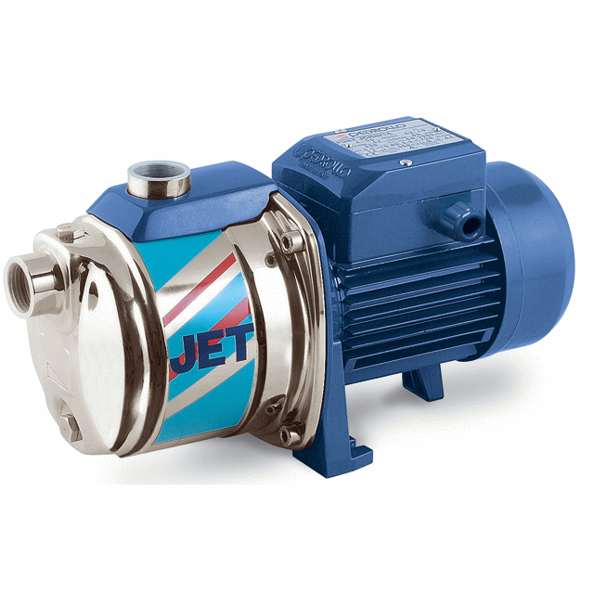

Руководство по эксплуатации (технический паспорт)

Электронасос JCR____________ (указать марку)

ВНИМАНИЕ! Перед установкой и включением электронасоса внимательно ознакомьтесь с содержанием паспорта. При установке электронасоса рекомендуется пользоваться услугами компетентных специалистов.

- Область применения и установка
Насосы данной серии рекомендуются для перекачки чистой воды и химически неагрессивных жидкостей. Благодаря их надежности, простоте в эксплуатации и экономичности, эти насосы могут с успехом применяться в быту, в частности, для автоматической подачи воды совместно с небольшими и средними резервуарами, автоматическими агрегатами поддержания давления, для орошения огородов, садов и т.д. Установка насоса должна производиться в местах, защищенных от атмосферного воздействия.
ВНИМАНИЕ!. Рекомендуется в любом случае устанавливать донный клапан, или обратный клапан, на всасывающем патрубке.

2. Принцип работы
Серия JCR включает в себя САМОВСАСЫВАЮЩИЕ ЭЛЕКТРОНАСОСЫ ЦЕНТРОБЕЖНОГО ТИПА. Эффект самовсасывания достигается благодаря эжектору, установленному в корпусе насоса. Только часть общей подачи жидкости, выработанной рабочим колесом закрытого центробежного типа, направляется в нагнетательный патрубок; оставшаяся часть рециркулируется посредством эжектора, который, будучи соединен с камерой всасывания, создает в ней разрежение, необходимое для самовсасывания. При первом запуске достаточно заполнить водой корпус насоса. Заполнять всасывающий трубопровод и удалять возможно присутствующие воздушные пробки нет необходимости. В момент запуска вода, содержащаяся в корпусе, циркулируя через эжектор, переместит воздух из камеры всасывания в нагнетательную камеру, выталкивая его через выходной трубопровод. Образовавшийся таким образом вакуум приведет к подъему уровня воды во всасывающем трубопроводе, вызывая явление самовсасывания.
Постоянное функционирование системы самовсасывания делает такие насосы практически нечувствительными к присутствию (даже значительному) воздуха в накачиваемой жидкости.

- Условия эксплуатации
Электрический насос должен использоваться с соблюдением следующих условий: Макс. рабочее давление: 10 бар (6 бар вплоть до 0.75 кВт). Макс. температура жидкости: + 40 °С. Глубины всасывания вплоть до 9 м. Макс. температура помещения: + 40 °С. Допустимый перепад напряжения: ± 5%. Указатель защиты: IP 44. Уровень акустического давления ниже значения декларируемого директивой 89/392/СЕЕ. Убедиться, чтобы насос работал в своем поле номинального функционирования.

4. Электрическое присоединение
Поставляются готовыми для электропроводки.
ВНИМАНИЕ: монтажник должен позаботиться о выполнении соединений согласно нормативам, действующим в стране установки. Перед осуществлением соединений убедиться, чтобы на концах проводов линии не было напряжения. Проверить соответствие между данными заводской таблички и номинальными значениями линии. Произвести соединение (проверить наличие надежной системы заземления) согласно схеме, приведенной под крышкой или на табличке. Провод заземления должен быть длиннее проводов фаз и должен быть подсоединен в первую очередь при монтаже и отсоединен последним при демонтаже. Рекомендуется установка дифференциального выключателя. В монофазных насосах вплоть до 1.5 кВт двигатель предохранен от перегрузок посредством термического устройства (предохранителя двигателя), встроенного в обмотку. Пользователь должен взять на себя предохранение трехфазных двигателей. "В трехфазных двигателях проверить, чтобы направление вращения осуществлялось по часовой стрелке, смотря на насос со стороны крыльчатки двигателя: в противном случае поменять местами две фазы".

- Основные технические характеристики
Производительность……………………… ….. до 80 л/мин
Напор…………………………………………………… .до 72м
Манометрическая высота всасывания ………до 9м
Температура жидкости………………………………..до +40 ^{о}С
Температура окружающей среды……………….до +40 ^{о}С
Модель насоса | Мощность | Q м куб/час | 0 | 0,3 | 0,6 | 0,9 | 1,2 | 1,5 | 1,8 | 2,1 | 2,4 | 3 | 3,6 | 4,2 | 4,8
Модель насоса | кВт | л/мин | 0 | 5 | 10 | 15 | 20 | 25 | 30 | 35 | 40 | 50 | 60 | 70 | 80
JCR 1C | 0,37 | H m | 35 | 32 | 27 | 24 | 21 | 19 | 17 | 16 | 15 | 13
JCR 1B | 0,5 | H m | 41 | 36 | 31 | 27 | 24 | 22 | 20 | 19 | 17 | 15
JCR 1A | 0,6 | H m | 47 | 42 | 38 | 34 | 31 | 28,5 | 26 | 24 | 22 | 19
JCR 10H | 0,75 | H m | 56 | 50 | 45 | 41 | 37 | 33 | 30 | 27 | 25 | 22
JCR 12H | 0,9 | H m | 64 | 58 | 53 | 48 | 44 | 40 | 36 | 33 | 31 | 26
JCR 15H | 1,1 | H m | 72 | 67 | 61 | 56 | 51 | 47 | 43 | 40 | 37 | 32
JCR 10M | 0,75 | H m | 46 | 44 | 41 | 39 | 37 | 35 | 32 | 30 | 28 | 25 | 22 | 21 | 19
JCR 12M | 0,9 | H m | 50 | 48 | 45 | 43 | 41 | 39 | 37 | 36 | 34 | 30 | 27 | 25 | 23
JCR 15M | 1,1 | H m | 55 | 53 | 50 | 48 | 46 | 43 | 41 | 39 | 37 | 34 | 31 | 29 | 27

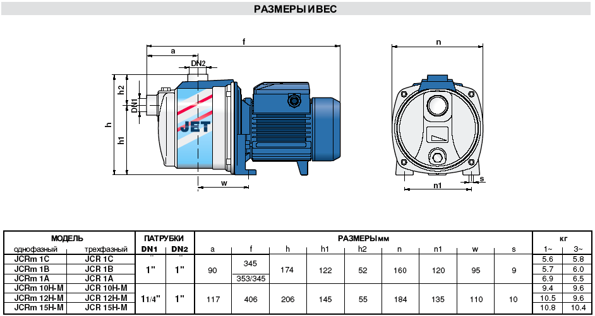
6. Конструктивные характеристики
- КОРПУС НАСОСА из нержавеющей стали AISI 304, снабжен всасывающими и нагнетательными патрубками с трубной резьбой gas UNI ISO 228-1.
- КРЫШКА КОРПУСА НАСОСА из нержавеющей стали AISI 304, на которой устанавливается механическое уплотнение.
- УЗЕЛ ЭЖЕКТОРА из технополимера Noryl GFN2V "General Electric" (сертифицирован для питьевой воды).
- РАБОЧЕЕ КОЛЕСО, радиальное, центробежного типа, из технополимера Noryl GFN2V "General Electric" (сертифицировано для питьевой воды).
- ВЕДУЩИЙ ВАЛ из нержавеющей стали AISI 416.
- МЕХАНИЧЕСКОЕ УПЛОТНЕНИЕ из керамики и графита.
- ЭЛЕКТРОДВИГАТЕЛЬ: насосы непосредственно соединены с электродвигателем PEDROLLO соответствующей мощности; двигатель асинхронный, высокопроизводительный, бесшумный, закрытого типа с наружной вентиляцией, пригодный для непрерывной работы. Класс изоляции В (F до 0.90 кВт однофазный).
В однофазных двигателях предусмотрено встроенное термозащитное устройство (аварийный выключатель).
Трехфазные двигатели должны быть снабжены соответствующим внешним аварийным выключателем, подключение которого выполняется согласно действующим нормативам.
- СТЕПЕНЬ ЗАЩИТЫ IP 44
- ИСПОЛНЕНИЕ И ПРАВИЛА БЕЗОПАСНОСТИ в соответствии со стандартами EN60 335-1 (IEC 335-1, CEI 61-150) EN 60034-1 (IEC 34-1, CEI 2-3).

7. Монтаж
Операция по монтажу может оказаться довольно сложной. Следовательно монтаж должен выполняться компетентными и уполномоченными монтажниками. ВНИМАНИЕ: в процессе монтажа использовать все средства по безопасности, указанные компетентными органами и согласно ситуации. Установить насос в сухом хорошо проветриваемом помещении. Прикрепить насос специальными болтами к плоским и прочным поверхностям во избежание вибраций. Насос должен быть установлен в горизонтальном положении. На всасывании диаметр трубы должен быть не менее диаметра отверстия насоса. Если высота всасывания превышает 4 метра предусмотреть больший диаметр. Убедиться, чтобы труба имела идеальное воздушное уплотнение и была погружена в перекачиваемую жидкость по крайней мере на 50 см во избежание образования воронок. Функционирование насоса с утечками при всасывании может привести к повреждению насоса. Всегда устанавливать лонный клапан на конце всасывающей трубы. Диаметр трубы подачи обуславливает расход и давление, имеющиеся в точке использования. Для монтажа

